**Комплекс артикуляционных упражнений для постановки и коррекции**

**звуков Р, Рь.**

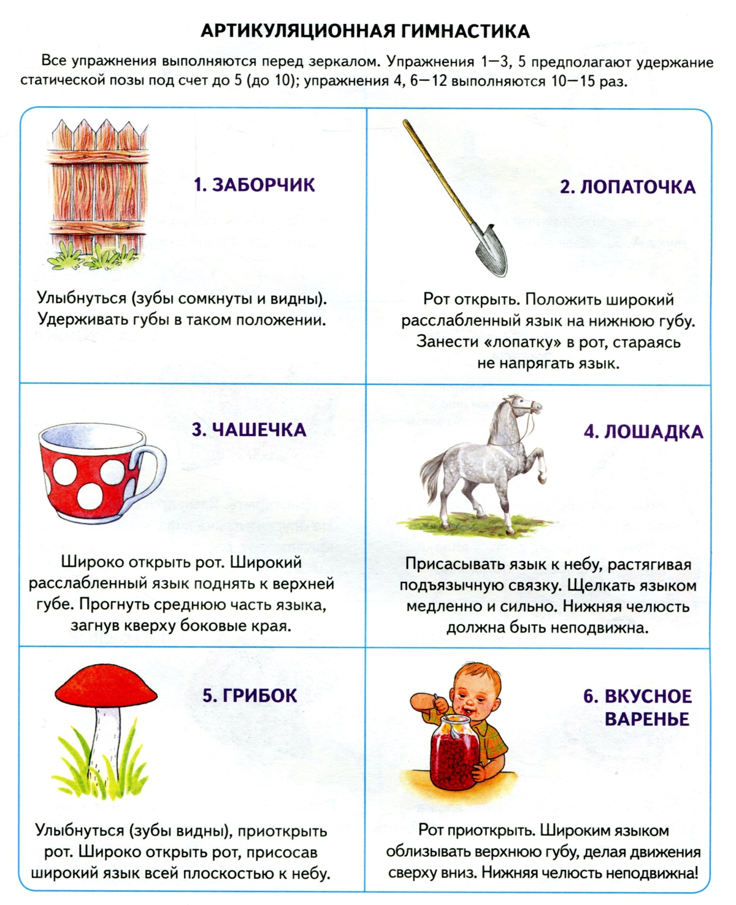

**Комплекс артикуляционных упражнений для постановки и коррекции**

**звука Л,**

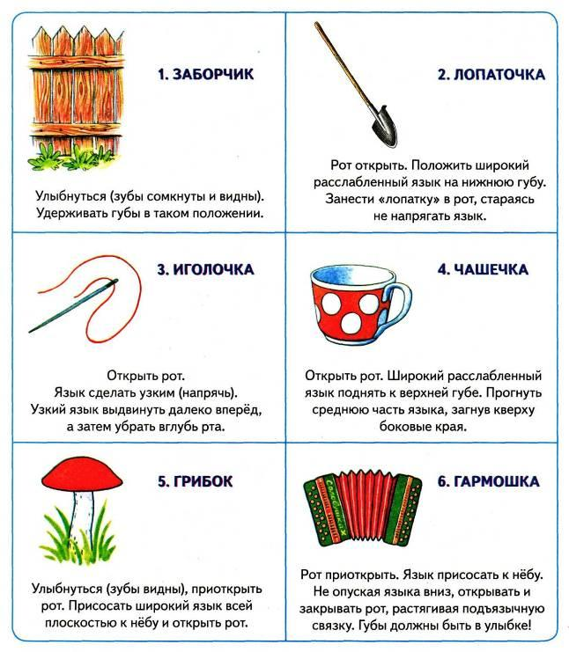

**Комплекс артикуляционных упражнений для постановки и коррекции**

**звуков Ж-Ш**

